1. Нельзя забронировать забронированный билет.
2. Бронь аннулируется через сутки после бронирования.
3. Забронировать можно не более чем за сутки до мероприятия.
4. Бронь снимается за час до начала мероприятия.
5. Нельзя забронировать более 10 билетов для 1 пользователя.
6. Ордер в статусе «В процессе» может находится x времени.
7. За раз нельзя покупать более 20 билетов.

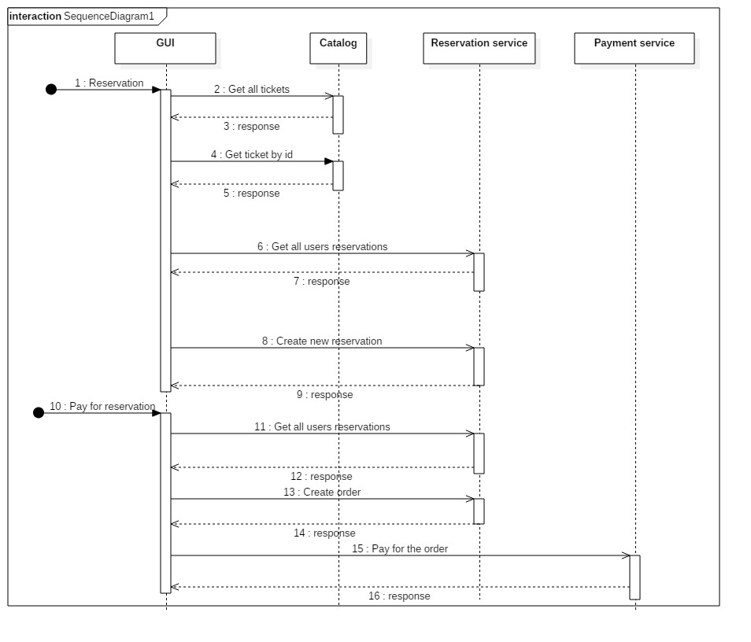

Catalog

1. **Получение всех билетов.**   
   Method: GET   
   Url: {catalog_url}/tickets  
   Response:  
   {  
    [  
    {  
    id:”uuid”,  
    name: “string”,  
    description: “string”,  
    cost: 1000,  
    date: 12.12.2012,  
    status: “booked”  
    },  
    {  
    id:” uuid”,  
    name: “string1”,  
    description: “string1”,  
    cost: 2000,  
    date: 17.17.2017,  
    status: “free”  
    }  
    ]  
   }
2. **Получение билета по id.**Method: GET   
   Url: {catalog_url}/tickets/{ticket_id}  
   Response:  
    {  
    id:” uuid”,  
    name: “string”,  
    description: “string”,  
    cost: 1000,  
    date: 12.12.2012,  
    status: “booked”  
    }
3. **Добавление(создание) нового билета.**Method: POST   
   Url: {catalog_url}/tickets  
   Request:  
   {  
    id:” uuid”,  
    name: “string”,  
    description: “string”,  
    cost: 1000,  
    date: 12.12.2012  
    }  
   Response:  
   {  
    id: “uuid”  
   }
4. **Обновление(изменение) билета.**Method: PUT/PATCH   
   Url: {catalog_url}/tickets/{ticket_id}  
   Request:  
   {  
    id:” uuid”,  
    name: “newString”,  
    description: “newString”,  
    cost: 1000,  
    date: 12.12.2012,  
    status: “booked”  
    }  
   Response:  
   {  
    id:” uuid”,  
    name: “newString”,  
    description: “newString”,  
    cost: 1000,  
    date: 12.12.2012,  
    status: “sold”  
    }
5. **Удаление билета**Method: DELETE   
   Url: {catalog_url}/tickets/{ticket_id}

Reservation and orders

1. **Получение брони по ID**

Method: GET

URL: {reservation_url}/reserve/{reserve_id}

Response:

{

id: ”reservation_uuid”,

ticket_id: “ticket_uuid”,

user_id: “user_uuid”,

reserve_time: 01.02.2017 00:00:00

status: paid/cancelled/waiting

}

**2. Изменение брони**

Method: PUT/PATCH

URL: {reservation_url}/reserve/{reserve_id}

Request:

{

id: ”reservation_uuid”,

ticket_id: “ticket_uuid”,

user_id: “user_uuid”,

reserve_time: 01.02.2017 00:00:00

status: new_status

}

Response:

{

id: ”reservation_uuid”,

ticket_id: “ticket_uuid”,

user_id: “user_id”,

reserve_time: 01.02.2017 00:00:00

status: new_status

}

**3. Создание новой брони**

Method: POST

URL: {reservation_url}/reserve/{ticket_id}

Request:

{

id: ”reservation_uuid”,

ticket_id: “ticket_uuid”,

user_id: “user_uuid”,

reserve_time: 01.02.2017 00:00:00

status: new_status

}

Response:

{

id: ”reservation_uuid”

}

**4.** **Получение всех броней по ID пользователя ??? не обсуждали, но возможно может понадобиться**

Method: GET

URL: {reservation_url}/reserve/{user_id}

Response:

[{

id: ”reservation_uuid”,

ticket_id: “ticket_uuid”,

user_id: “user_uuid”,

reserve_time: 01.02.2017 00:00:00

status: paid/cancelled/waiting

}]

**Orders**

1. **Cоздание ордера.**

Оплата одной или нескольких броней. В резулбтате обработки запроса создается объект типа Order.

Method: POST

URL: {order_url}/order/

Request:

{

reservation_ids: [“reservation_uuid1”, “reservation_uuid2”,…],

order_type: pay_by_card/pay_in_cash,

promo_code: “tolik_experience”

}

Response:

{

orderId: “order_uuid”,

order_creation_time: 01.01.2017 00:00:00,

reservation_ids: [“reservation_uuid1”, “reservation_uuid2”,…],

status: planned/confirmed/failed/caneled,

amount: 1000,

discount: 10,

total_amount: 900

}

1. **Получение ордеров.**

Method: GET

* 1. Все ордеры. URL: {order_url}/order/
  2. По order_id. URL: {order_url}/order?order_id=”order_uuid”
  3. По user_id. URL: {order_url}/order?user_id=”user_uuid”

Response:

{[

{

orderId: “order_uuid1”,

order_creation_time: 01.01.2017 00:00:00,

reservation_ids: [“reservation_uuid1”, “reservation_uuid2”,…],

status: planned/confirmed/failed/caneled,

amount: 1000,

discount: 10,

total_amount: 900

},

{

orderId: “order_uuid2”,

order_creation_time: 01.01.2017 00:00:00,

reservation_ids: [“reservation_uuid1”, “reservation_uuid2”,…],

status: planned/confirmed/failed/caneled,

amount: 1000,

discount: 10,

total_amount: 900

},

…

]}

Payments

1. **Оплата ордера.**

Оплата ордера по его id.

Method: POST

URL: {order_url}/order/comfirm

Request:

{

orderId: “order_uuid”,

payment_type: credit_card/yandex/paypal/…

}

Response:

{

payment_url: https://money.yandex.ru/...

}